Задание 1.
Читайте, обращайте внимание на место ударения и редукцию безударных гласных.
а) окно́ – окна́ – о́кна, сло́во – сло́ва – слова́, река́ – реки́ – ре́ки, доска́ – доски́ – до́ски, о́блако – о́блака – облака́, ма́стер – ма́стера – мастера́, слеза́ – слезы́ – слёзы, звезда́ – звезды́ – звёзды, сестра́ – сестры́ – сёстры, го́род – го́рода – города́, а́дрес – а́дреса – адреса́, по́езд – по́езда – поезда́;
б) до́рого – доро́га – дорога́, Ма́шина – маши́на, не́ за что – ни за что́, не́кто – никто́, не́сколько – ниско́лько, не́когда – никогда́, е́дем – еди́м, вхо́дите – входи́те, ку́рите – кури́те, ку́пите – купи́те, смо́трите – смотри́те, лю́бите – люби́те, пи́шете – пиши́те;
в) ви́ски – виски́, мука́ – му́ка, о́рган – орга́н, со́рок соро́к (см. картинку), жа́ркое – жарко́е, сто́ит – стои́т, сто́ят – стоя́т, пла́чу – плачу́.
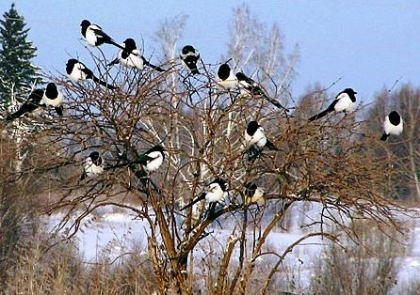
г) После виски болит голова и виски.
Экзамен по фонетике – это настоящая мука!
Для теста нам нужна мука.
В костёле стоит орган.
Лето было очень жаркое.
В ресторане мы заказали щи и жаркое.
Сорок рогликов стоят около ста крон.

Песня группы Ленинград «Плачу» (Я плачу́ и пла́чу):
https://www.youtube.com/watch?v=xVXL2Kd5_tM

Задание 2.
Читайте словосочетания, обращайте внимание на правильное ударение.
Вку́сно поза́втракать, фотографи́ровать приро́ду, заграни́чная командиро́вка, госуда́рственный гимн, изве́стный баскетболи́ст, футбо́льный матч, оштрафова́ть за ско́рость, порекомендова́ть рестора́н, разреклами́рованный това́р, достопримеча́тельности го́рода, разгова́ривать с друзья́ми, стоя́ть на остано́вке, складно́й самока́т, широ́кий подоко́нник, гро́мко захохота́ть, тяжёлый чемода́н, сотрясе́ние мо́зга, семна́дцать преподава́телей, заказа́ть лека́рства, боя́ться пауко́в, по́льзоваться словарём, но́вая клавиату́ра, Университе́т и́мени Маса́рика.

